

ZAJEDNIČKO PODUZEĆE ZA KRUŽNU BIOBAZIRANU EUROPU
CIRCULAR BIO-BASED EUROPE JOINT UNDERTAKING (CBE JU)

NACIONALNI INFO DAN

Datum i vrijeme: 15. travnja 2026., 10:00 – 15:40 h
Mjesto: Nacionalna i sveučilišna knjižnica u Zagrebu, Ulica Hrvatske bratske zajednice 4 Dvorana Judita, Ulaz Istok
0:00 - 10:20 | Registracija
10:20 - 10:30 | Pozdravni govor  David VLAJČIĆ, potpredsjednik Vlade Republike Hrvatske i ministar poljoprivrede, šumarstva i ribarstva
10:30 - 11:30 | CBE JU partnerstvo i javni poziv za 2026.  Prezentacija tema CBE JU poziva za 2026.  Luisa MASCIA, Circular Bio-based Europe Joint Undertaking (CBE JU)  Konzorcij biobaziranih industrija – pogled na Inovacije i programiranje  Samuele AMBROSETTI, Bio-based Industries Consortium (BIC)
11:30 - 11:45 | Pauza za kavu
11:45 - 12:00 | Obzor Europa - Smjernice za financiranje istraživanja i inovacija  Mogućnosti za biogospodarstvo unutar klaster 6 programa Obzor Europa  dr. sc. Lucijano JAKŠIĆ, Agencija za mobilnost i programe Europske unije
12:00 - 12:45 | Panel sesija  prof. dr. sc. Aleksandar MEŠIĆ, dekan, Agronomski fakultet, Sveučilište u Zagrebu  izv. prof. dr. sc. Dajana KUČIĆ GRGIĆ, Fakultet kemijskog inženjerstva i tehnologije, Sveučilište u Zagrebu  Dragica JERKOV, Fema d.o.o.  Daniel SEGARIĆ, Upravni odjel za poljoprivredu, ribarstvo i fondove EU, Zadarska županija  Ana-Marija ŠPICNAGL, IPS Consulting
12:45 - 13:15 | Primjeri dobre prakse  Closing the Loop - kružni model valorizacije poljoprivrednog biootpada  izv. prof. dr. sc. Jana ŠIC ŽLABUR, Agronomski fakultet, Sveučilište u Zagrebu  Earthbound – potpuno ekološke tenisice  DOMAGOJ BOLJAR, Earthbound™ Eco Sneakers  Fibryion - proizvodnja biobazirane plastike iz ostataka poljoprivredne proizvodnje i drvne industrije  dr. sc. Vanja Jurišić, Fibryion
13:15 - 13:25 | Završna riječ  Dalibor Janda, Ministarstvo poljoprivrede, šumarstva i ribarstva
13:25 - 14:10 | Pauza za ručak
14:10 - 15:40 | B2B sastanci
Moderator
dr. sc. Tajana RADIĆ

MINISTARSTVO POLJOPRIVREDE, ŠUMARSTVA I RIBARSTVA
David Vlajčić
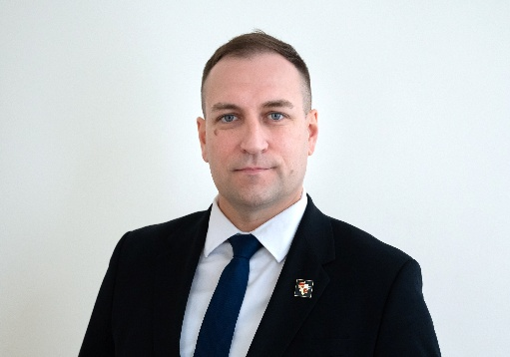 Gospodin David Vlajčić je potpredsjednik Vlade Republike Hrvatske i ministar poljoprivrede, šumarstva i ribarstva, hrvatski političar i pravnik.

CIRCULAR BIO-BASED EUROPE JOINT UNDERTAKING (CBE JU)
Luisa Mascia
 Gospođa Luisa Mascia je voditeljica programa u Zajedničkom poduzeću za kružnu biobaziranu Europu (CBE JU). Njezine ključne odgovornosti uključuju upravljanje pozivima za projekte (prezentiranje teme poziva, proces podnošenja prijedloga i evaluacije za CBE JU), suradnja i obuka za nacionalne kontakt točke i promocija biogospodarstva na informativnim danima diljem Europe.

BIO-BASED INDUSTRIES CONSORTIUM (BIC)
Samuele Ambrosetti
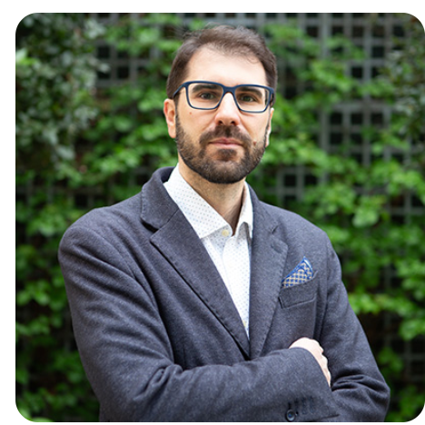 Gospodin Samuele Ambrosetti je voditelj programiranja i inovacija u Konzorciju biobaziranih industrija (BIC). Stručnjak je za programe istraživanja i inovacija Europske unije i sudjelovao je u radu nekoliko nacionalnih i europskih industrijskih klastera i udruga za razvoj i provedbu Programa za strateška istraživanja i inovacije (SRIA).

AGENCIJA ZA MOBILNOST I PROGRAME EUROPSKE UNIJE
dr. sc. Lucijano Jakšić
 Gospodin Lucijano Jakšić je viši savjetnik u Agenciji za mobilnost i programe EU i nacionalna kontakt osoba za područje Širenje sudjelovanja i jačanje Europskog istraživačkog prostora, klastera 2 – Kultura, kreativnost i uključivo društvo, klastera 5 - Klima, energija i mobilnost i klastera 6 - Hrana, biogospodarstvo, prirodni resursi, poljoprivreda i okoliš, u programu Obzor Europa.

AGRONOMSKI FAKULTET SVEUČILIŠTA U ZAGREBU
prof. dr. sc. Aleksandar Mešić
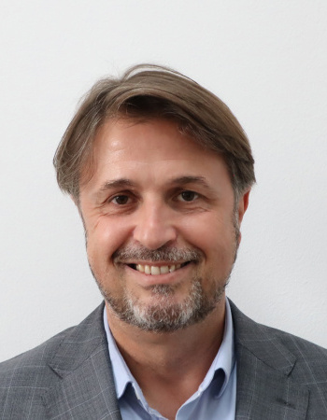 Gospodin Aleksandar Mešić dekan je i redoviti profesor Agronomskog fakulteta Sveučilišta u Zagrebu. Autor je brojnih znanstvenih radova na temu zaštite bilja i znanstvenog područja koje uključuje fitomedicinu, fitofarmaciju, aplikaciju pesticida i entomologiju.

FAKULTET KEMIJSKOG INŽENJERSTVA I TEHNOLOGIJE SVEUČILIŠTA U ZAGREBU
izv. prof. dr. sc. Dajana Kučić Grgić
 Gospođa Dajana Kučić Grgić izvanredna je profesorica na Fakultetu kemijskog inženjerstva i tehnologije Sveučilišta u Zagrebu. Njezina istraživanja uključuju područja ekoinženjerstva, industrijske ekologije, konkretno proučavanje otpadnih voda, biorazgradnju plastike i razvoj održivih tehnologija u kemijskom inženjerstvu.

FEMA d.o.o.
Dragica Jerkov
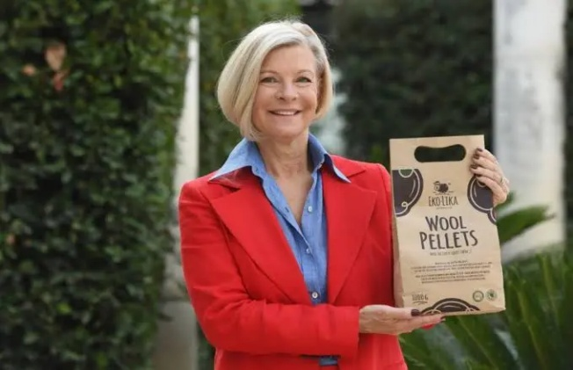 Gospođa Dragica Jerkov vlasnica je tvrtke Fema d.o.o. koja se pozicionirala kao vodeći centar za proizvodnju organskog gnojiva i repelenta na bazi ovčje vune te doprinosi održivom razvoju krškog kraja Hrvatske kroz kružno gospodarstvo. Projekt WOOLEE gnojiva temelji se na ekološkim principima i na taj se način potiče eko poljoprivreda i održivi turizam.

UPRAVNI ODJEL ZA POLJOPRIVREDU, RIBARSTVO I EU FONDOVE ZADARSKE ŽUPANIJE
Daniel Segarić
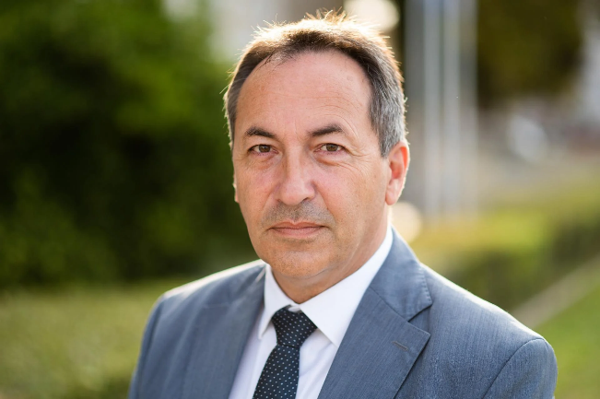 Gospodin Daniel Segarić pročelnik je Upravnog odjela za poljoprivredu, ribarstvo i EU fondove Zadarske županije. Njegov rad obuhvaća strateško planiranje regionalnog razvoja, provedbu programa EU fondova te vođenje projekata vezanih uz poljoprivredu i navodnjavanje od velikog značaja za Zadarsku županiju.

IPS KONZALTING d.o.o.
Ana – Marija Špicnagel
 Gospođa Ana-Marija Špicnagel je osnivačica i direktorica tvrtke IPS Konzalting specijalizirane za savjetovanje poljoprivrednika i poduzetnika u ruralnom razvoju. Obavlja poslove konzaltinga za EU fondove i pomoći OPG-ovima i tvrtkama u pripremi dokumentacije za natječaje, zatim edukacije poljoprivrednika putem digitalnih kanala o zakonskim obvezama, poticajima i modernizaciji poljoprivrede.

AGRONOMSKI FAKULTET SVEUČILIŠTA U ZAGREBU
izv. prof. dr. sc. Jana Šic Žlabur
 Gospođa Jana Šic Žlabur je izvanredna profesorica na Agronomskom fakultetu Sveučilišta u Zagrebu na Zavodu za održive tehnologije i sustave u poljoprivredi. Njezini znanstveni interesi obuhvaćaju tehnologiju prerade voća i povrća, neinvazivne metode prerade prehrambenih proizvoda te održive tehnologije u poljoprivredi.

EARTHBOUNDTM
Hrvoje Boljar
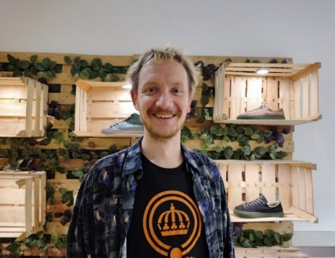 Gospodin Hrvoje Boljar suosnivač je i glavni operativni direktor Eartbound-a, tvrtke koja mijenja industriju obuće kreirajući radikalno ekološke tenisice. Njihove tenisice izrađene su od 97 % materijala biljnog podrijetla kao što su vuna, konoplja, pluto itd., te su braća Boljar dobitnici brojnih prestižnih certifikata na globalnoj razini za održivost i dizajn.

FIBRYION
dr. sc. Vanja Jurišić
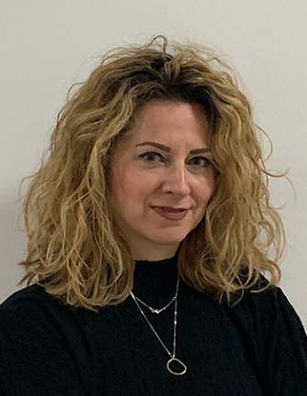 Gospođa Vanja Jurišić suosnivačica je Fibryiona hrvatskog deep-tech startup-a koji razvija biobaziranu foliju za pakiranje hrane. Koristeći celulozu iz drvne industrije i poljoprivrednih ostataka, njihova drop-in tehnologija omogućuje proizvodnju prozirne, toplinski stabilne i biorazgradive folije bez kompeticije s prehrambenim lancem ili potrebe za sirovinama visoke čistoće.

MINISTARSTVO POLJOPRIVREDE, ŠUMARSTVA I RIBARSTVA
Dalibor Janda
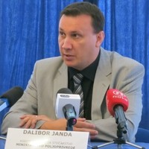 Gospodin Dalibor Janda je ravnatelj Uprave za poljoprivrednu politiku, EU i međunarodnu suradnju nadležan za strateško planiranje, poljoprivrednu politiku i koordinaciju poslova vezanih za Europsku uniju i međunarodnu suradnju.

MODERATOR
dr. sc. Tajana Radić

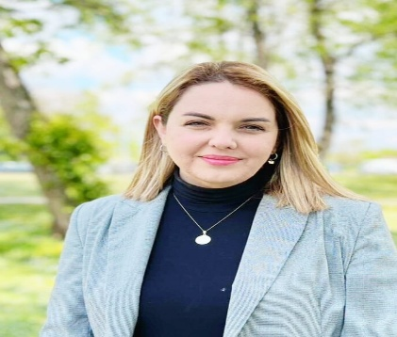 Gospođa Tajana Radić je inovativna i iskusna stručnjakinja sa stručnošću u poljoprivrednoj politici, biogospodarstvu i međunarodnim odnosima.

Do Nacionalne i sveučilišne knjižnice možete doći:
- javnim gradskim prijevozom:
  - tramvajske linije 3, 5, 13 (stanica Miramarska u smjeru zapada, stanica Lisinski u smjeru istoka)
  - autobusne linije 108, 166, 218, 219, 220, 221, 222, 229, 234, 241, 242, 243, 268, 281 (stanica Nacionalna i sveučilišna knjižnica u smjeru sjevera), 108, 166, 218, 219, 220, 221, 229, 234, 241, 242, 243, 268, 281, 310, 311, 313 (stanica Lisinski u smjeru juga), 107 (stanica Nacionalna i sveučilišna knjižnica u smjeru istoka ili zapada)
- vlakom na Glavni kolodvor Zagreb
- automobilom s Ulice Hrvatske bratske zajednice ili sa Slavonske avenije
  - dostupna parkirna mjesta naplaćuju se prema uvjetima i cjeniku Zagrebačkog holdinga
- pješice ili biciklom
  - na platou Knjižnice nalaze se držači za bicikle
- ulaz za osobe s invaliditetom (rampa) nalazi se na sjevernoj strani zgrade Knjižnice

